N° | Etapes | Photos | Commentaires
1 | Suivre l’identification des bassins | 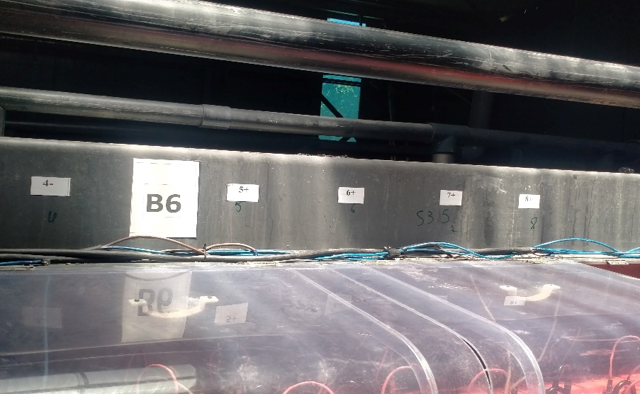  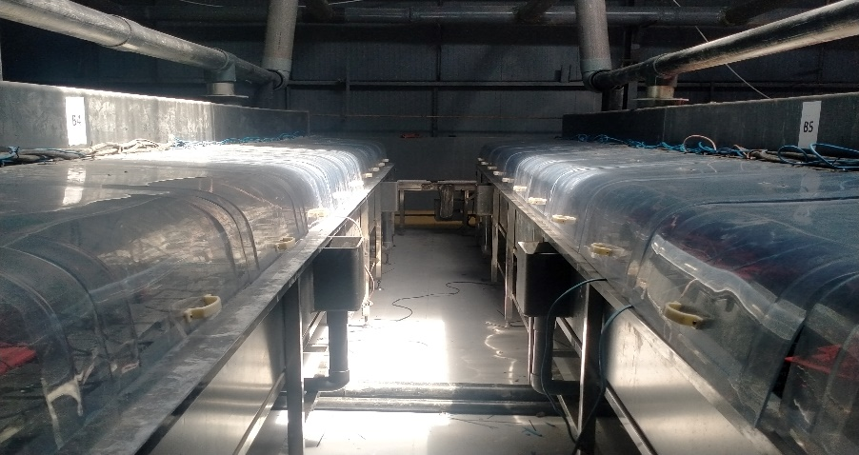  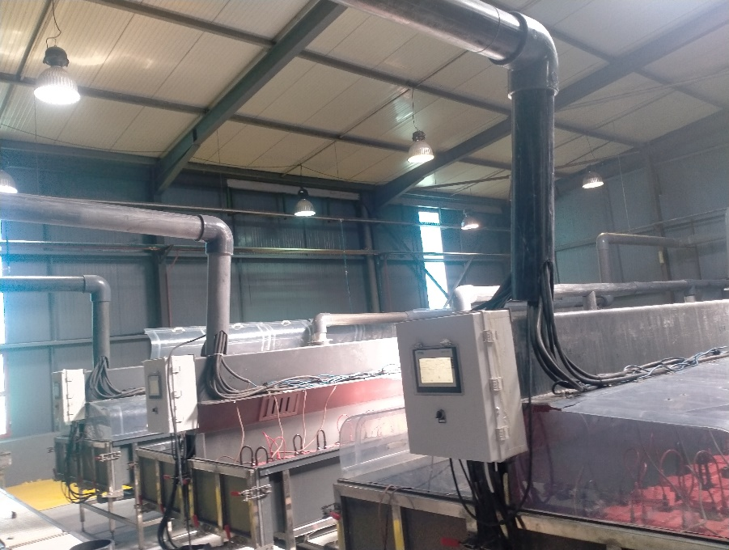  B2  B3  B6  B1  B5  B4 | Respecter l’enchaînement des bassins selon l’identification réalisée.  Pour chaque bassin identifié le meme rédresseur est identifié.  Chaque sortie est identifié par numéro :  -L’entrée positive cable marron  -L’entrée négative cable bleu  احترم تسلسل أحواض التحميل وفقًا للتعريف الذي تم إجراؤه.  لكل حوض تم تحديده يتم تحديد نفس المخفض  يتم تحديد كل إخراج بالرقم:  -كابل بني ذو مدخل موجب  -كابل أزرق الإدخال السلبي
2 | Vérifier que les cellules de la batterie sont bien remplies d’électrolyte | 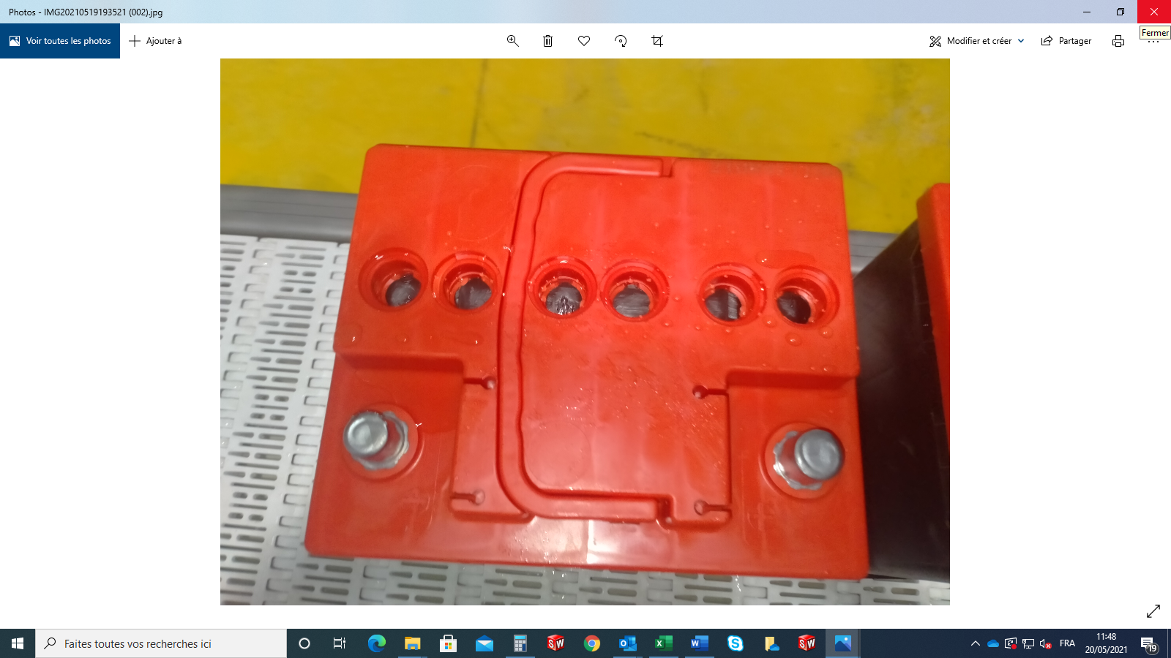 | Vérifie que le niveau d‘électrolyte est bien au-dessus de la connexion de 3 mm.  تحقق من أن مستوى الإلكتروليت أعلى بكثير من التوصيل 3 مم.
2 | Vérifier que la sonde de température est bien émergée dans le bassin d‘eau | 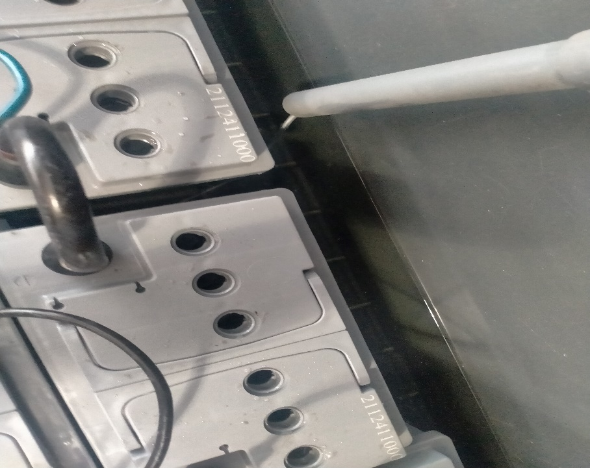 | Bien vérifier que la sonde detection de temprature est bien emergée dans l’eau.  تأكد من أن مسبار كشف درجة الحرارة مغمور جيدًا في الماء
3 | Vérifier que les cellules de la batterie sont bien remplies d’électrolyte | 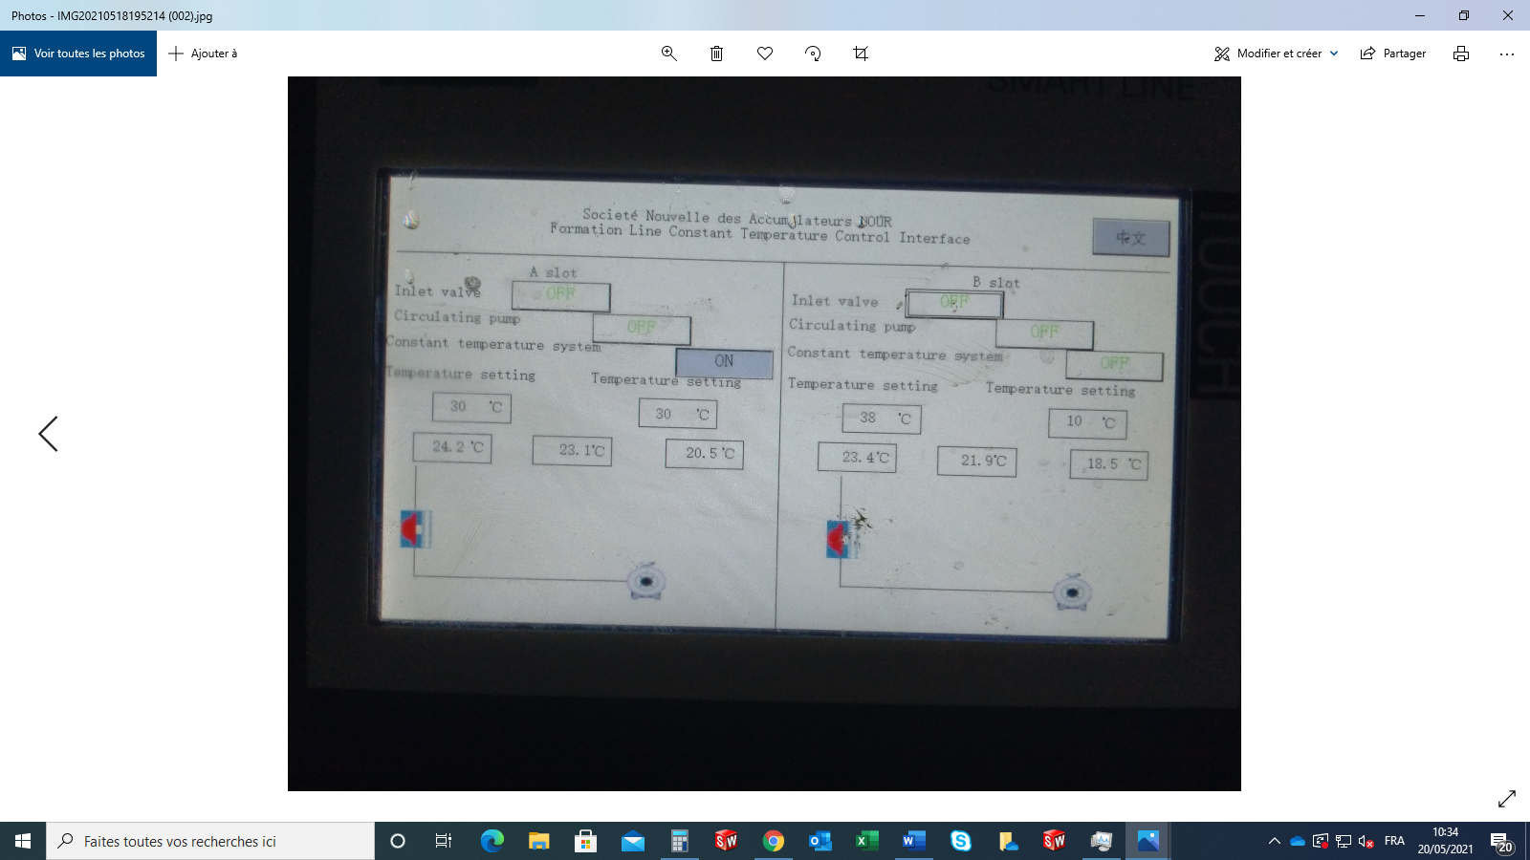  4  3  2  1 | Commencer par ouvrir la vanne ensuite la pompe et enfin régulariser la température au niveau u bassin :  1/ Ouvrir / fermé vanne  2/Ouvrir / fermé pompe  3/ Réglage tempurature auto  4/Lecture température actuel
4 | Vérifier le niveau d’eau du bassin | 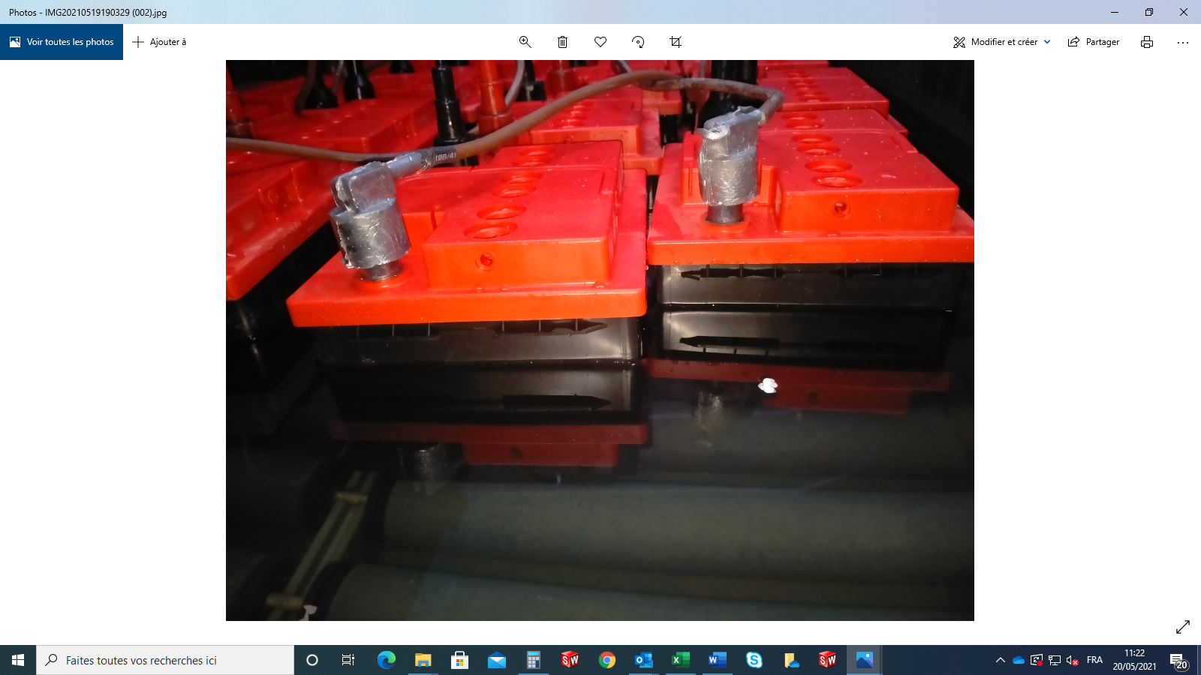 | S’assurer que le niveau ‘eau couvre la plaque de façon qu’il soit au centre de niveau min et max du bac.  تأكد من أن مستوى الماء يغطي اللوحة بحيث تكون في منتصف الحد الأدنى والحد الأقصى لمستوى البطارية.
5 | Assurer l’espace entre les batteries | 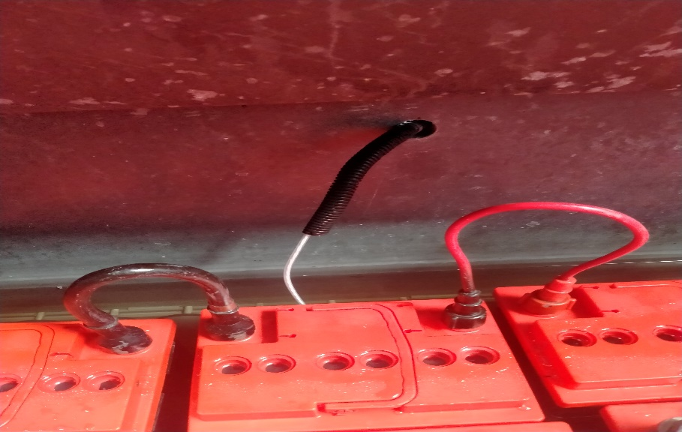 | Vérifie que l’espace entre les batteries est au minimum 2 cm .  تأكد من أن المسافة بين البطاريات لا تقل عن 2 سم.
6 | Fermer les caches | 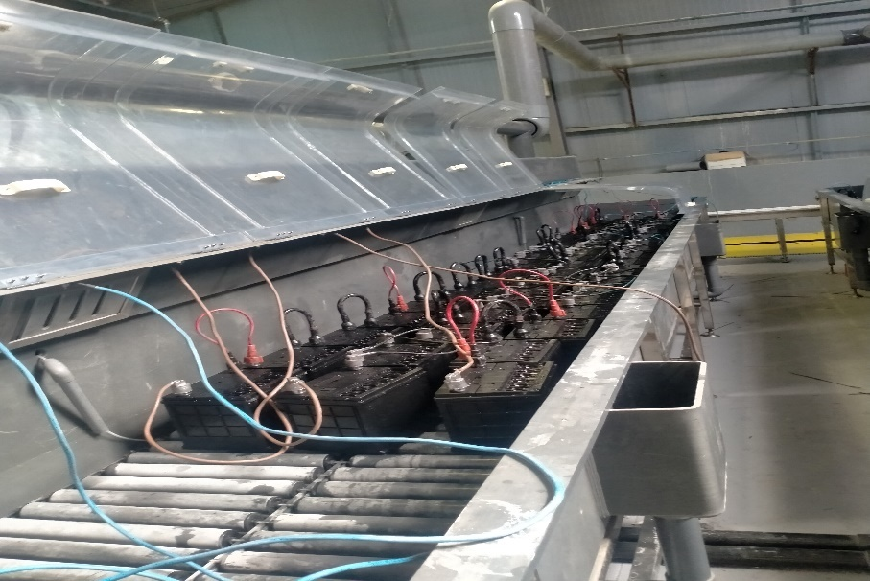 | Fermer les caches des bassins après remplissage des batteries sur les bancs.  أغلق أغطية الحوض بعد ملء البطاريات بأحواض الشحن
7 | Assurer le  Branchement linéaire des batteries | 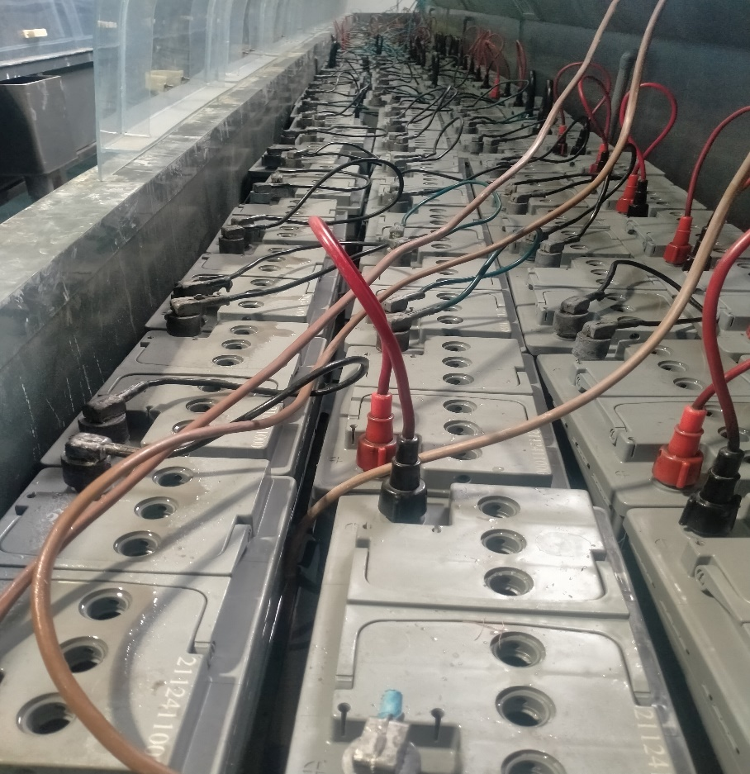  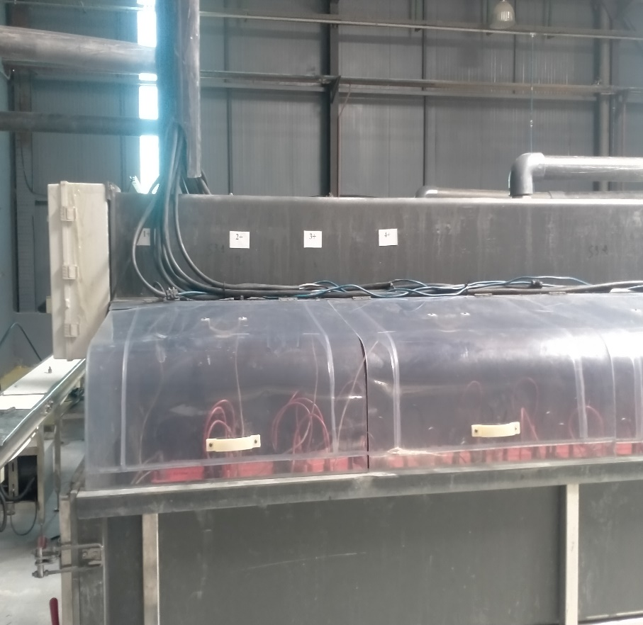 | Assurer le  Branchement linéaire des batteries.  Le pôle positif (1+/2+/3+/4+/5+/6+/7+/8+) en câble marron Le pôle négatif (1-/2-/3-/4-/5-/6-/7-/8-) en câble bleu.  Les câbles sont numérotés au bassin  تأمين  التوصيل الخطي للبطاريات.  القطب الموجب (1 + / 2 + / 3 + / 4 + / 5 + / 6 + / 7 + / 8 +) في الكابل البني القطب السالب (1- / 2- / 3- / 4- / 5- / 6- / 7- / 8-) بالكابل الأزرق.  الكابلات مرقمة في حوض التحميل
8 | Lancement du programme de charge | 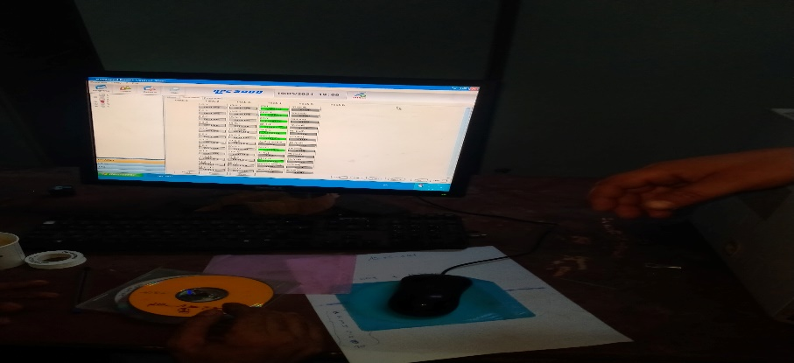  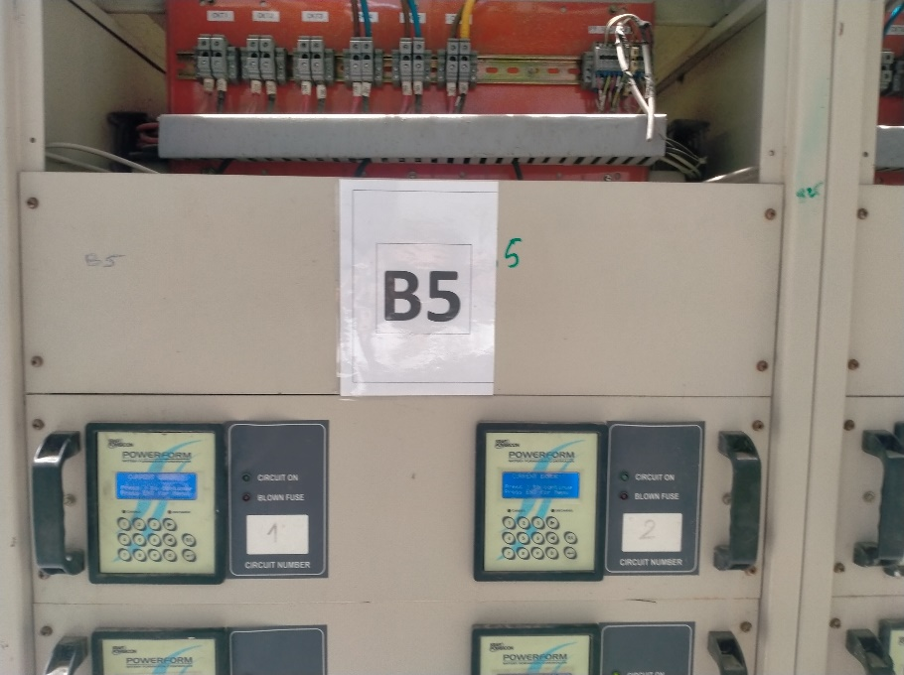  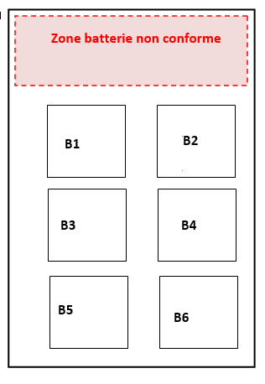 | Lancement du programme de charge selon le code de chaque redresseur  Chaque redresseur est lié à l’un bassin. Le redresseur et le bassin ont la même identification.  Les redresseurs sont identifiés comme illustre au-dessous  إطلاق برنامج الشحن حسب كود كل مقوم  كل مقوم مرتبط بحوض. المقوم والحوض لهما نفس التعريف.  يتم تحديد المقومات كما هو موضح أدناه

